REPOSITORIO EN GITHUB

1. Ingresar con tu usuario y contraseña a Github, si no la tiene puedes crear tu cuenta en el siguiente link: <https://github.com/>

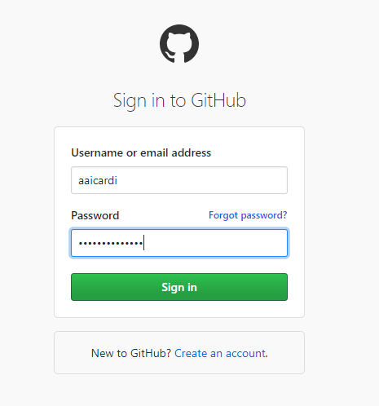

1. **Crear tu repositorio donde almacenaras tu proyecto final**.

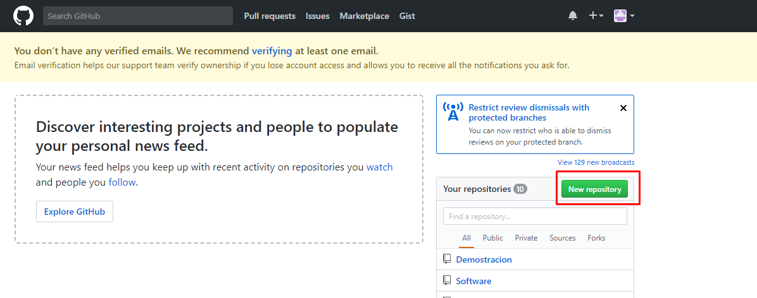

1. Presionar el botón New Repositorio para crear tu repositorio

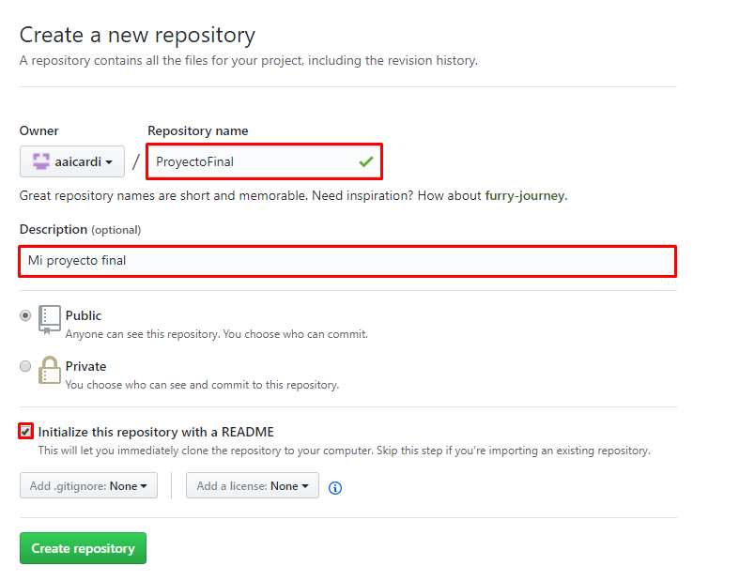

1. Ingresa nombre de repositorio, descripción y selecciona check de Initialize this repository with a README, como lo muestra en la imagen. Finalmente presiona el botón Create Repository.

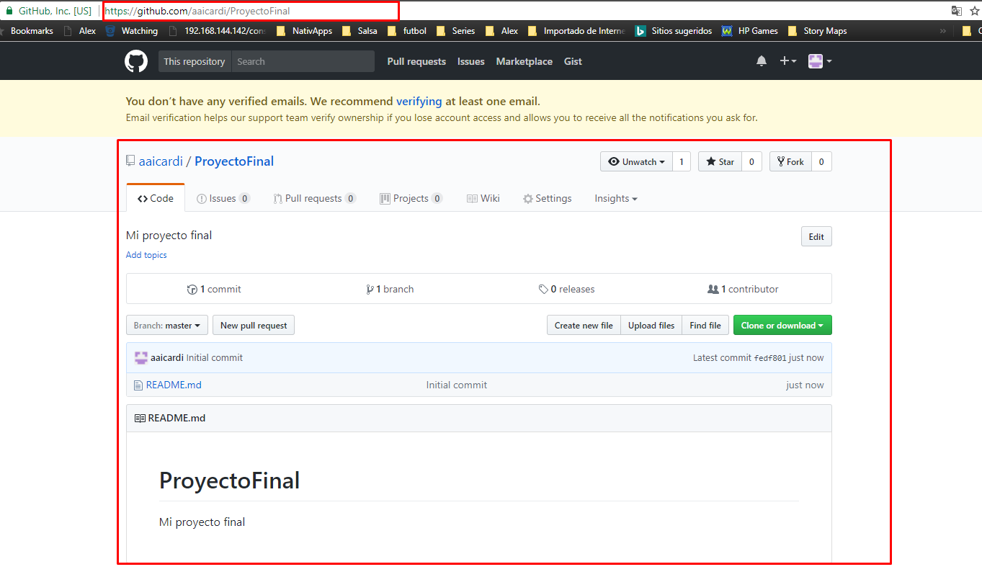

1. Finalmente tienes la URL de tu repositorio y un archivo README agregado automáticamente. La URL de tu repositorio debe ser parecida a la siguiente:  
   <https://github.com/aaicardi/ProyectoFinal>

https://github.com/diegoReynoso/Proyecto-Final

1. **Valida si tienes Instalado en tu equipo personal Git**

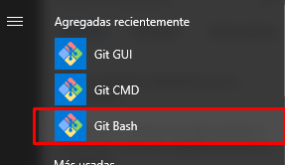

Si no tienes instalado Git, puedes descargarlo con el siguiente link:

<https://git-scm.com/>

1. **Crear carpeta para almacenar proyecto final.**

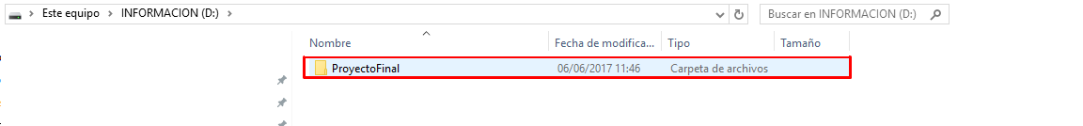

1. La ruta de la carpeta de tu proyecto final, puede ser en la ubicación que usted desee.

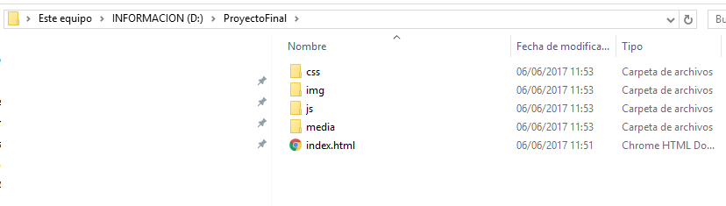

1. Adiciona tus archivos iniciales del proyecto.

Más adelante aprenderás como agregar más archivos a tu carpeta y sincronizarlos con el repositorio.

1. **Repositorio Local**:

Inicialmente, tu proyecto quedara almacenado en el repositorio local de git, luego agregaremos todos los archivos al repositorio remoto.

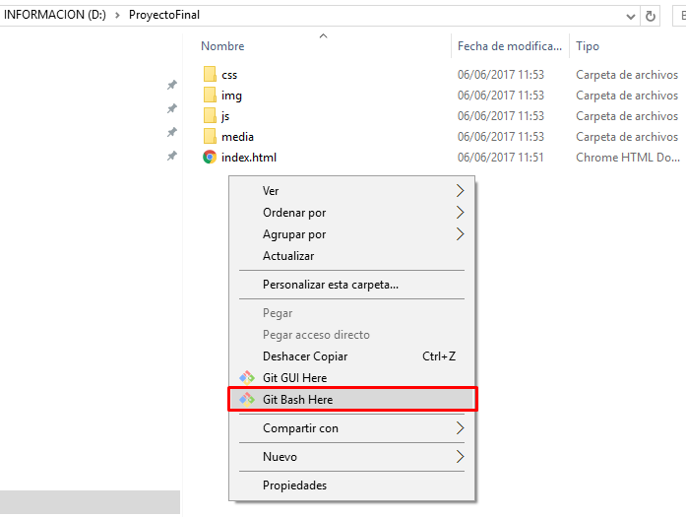

1. En la ubicación de tu carpeta, presiona click derecho y te aparece una ventana de opciones como lo muestra la imagen, Selecciona Git Bash Here para abrir la consola.

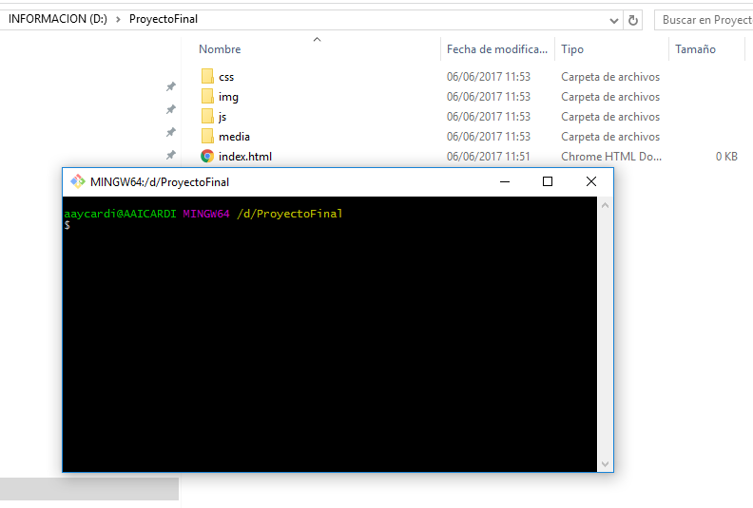

1. Ventana de Git Bash.

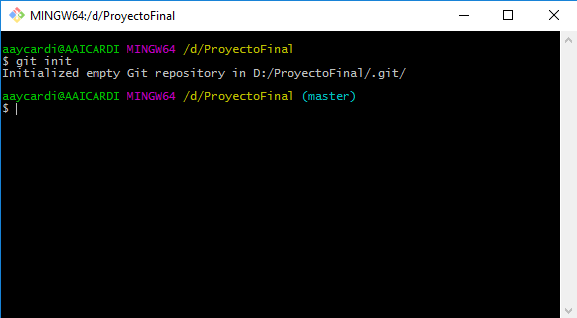

1. Ingresa el comando **git init** para iniciar tu repositorio local, luego presiona la tecla enter.

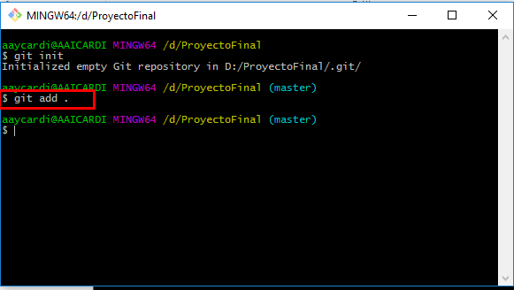

1. Ingresa el comando **git add .** para agregar todos los archivos de tu carpeta al repositorio local

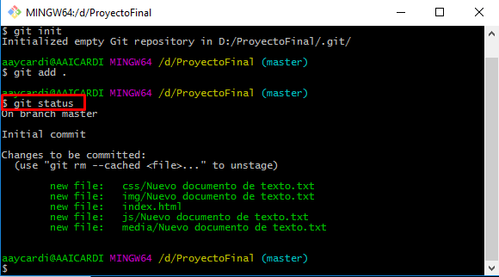

1. Ingresa el comando **git status** para validar todos los archivos que agregaras al repositorio local.

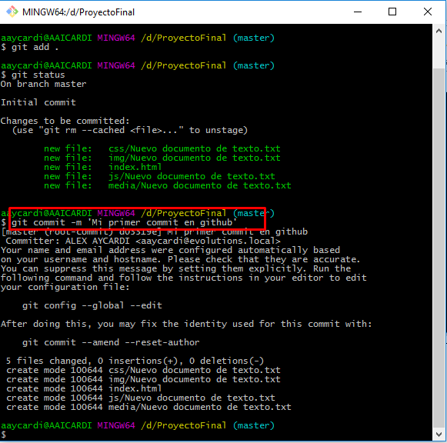

1. Ingresa **git commit –m <mensaje>** para agregar todos los archivos a tu repositorio local, como lo muestra la imagen.

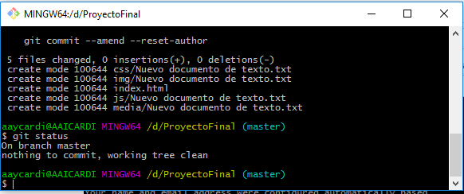

1. Ingresa el comando **git status**, para verificar si hay cambios por subir.
2. **Repositorio Remoto**: Después de almacenar tus archivos al repositorio local, se van a sincronizar con el repositorio remoto. ¿Recuerdas el link del repositorio remoto?  
   Rta/ Este debe ser parecido al siguiente:

<https://github.com/aaicardi/ProyectoFinal>

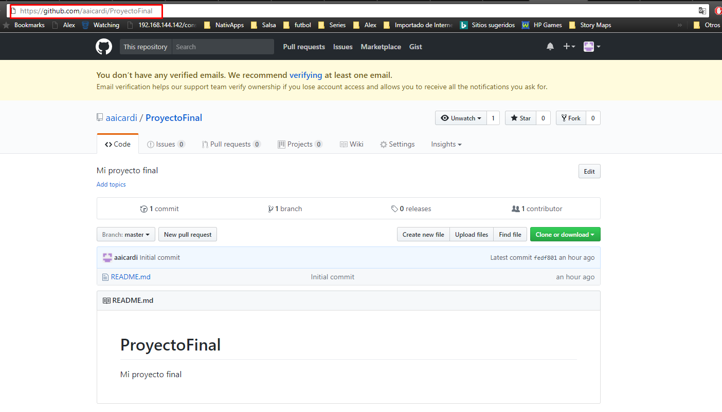

Nota: Ingresa a tu cuenta en Github y podrás obtener el link del repositorio.

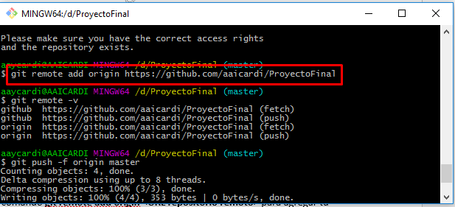

1. Ingresa el comando **git remote add origin <URL repositorio remoto>** para agregar repositorio remoto.

Nota: En este proceso de agregar el repositorio remoto a git, es posible que se pida ingresar usuario y contraseña por medio de una ventana emergente. Debes ingresar usuario y contraseña de tu cuenta de Github.

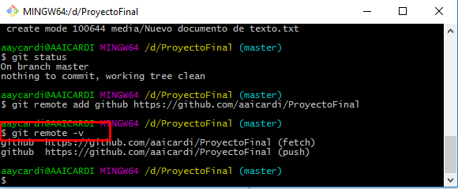

1. Ingresa el comando **git remote -v** para validar si el repositorio remoto fue agregado.

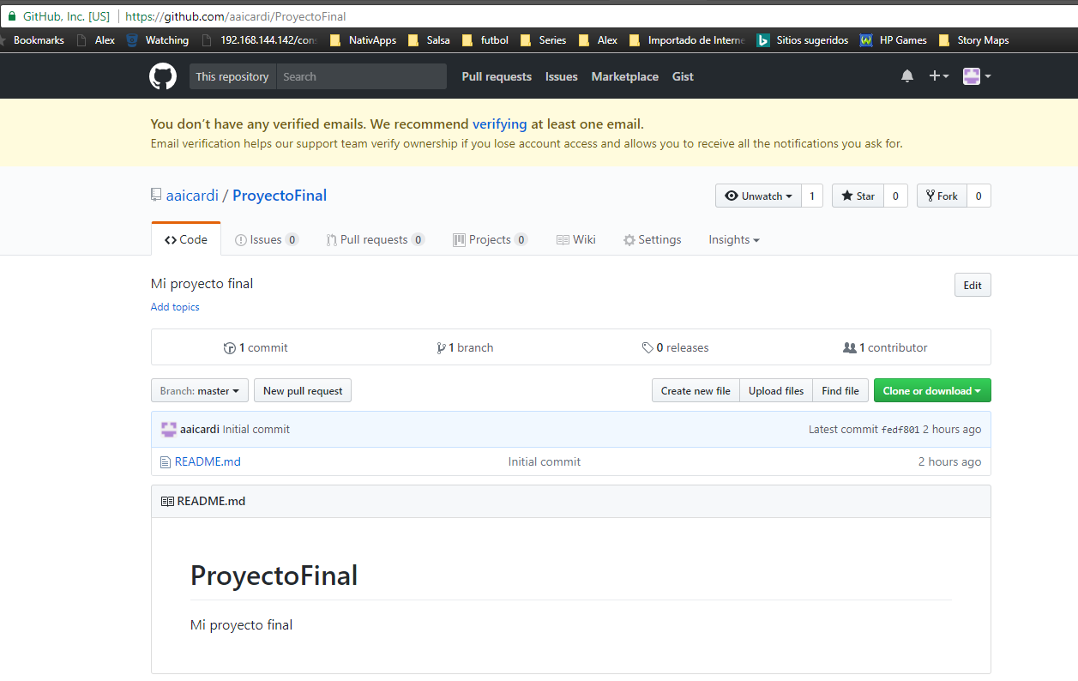

1. Antes de subir los archivos al repositorio remoto, validamos el estado actual del repositorio.

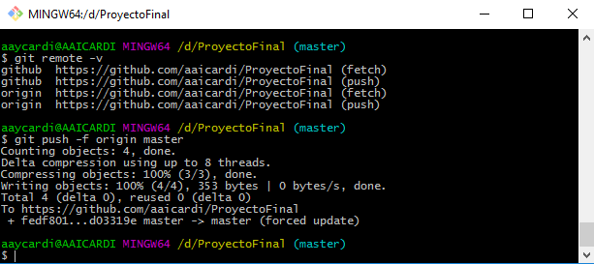

1. Ingresamos el comando **git push -f origin master** para subir los archivos al repositorio remoto.

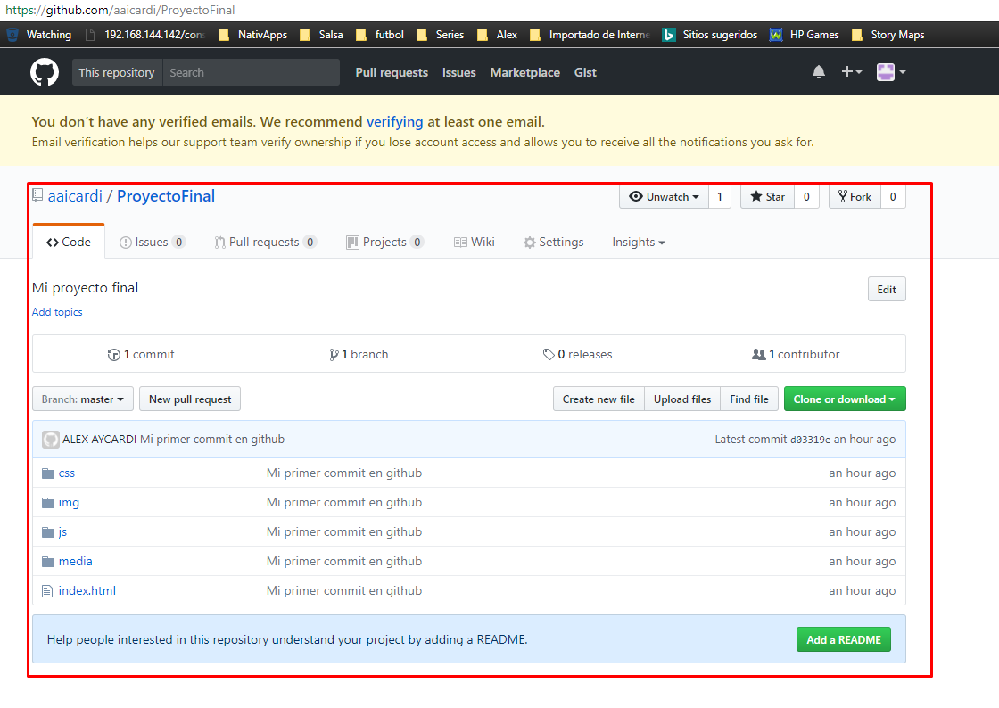

1. En la plataforma validamos los archivos agregados al repositorio remoto.
2. **Uso de versiones en git (agregar los archivos faltantes al proyecto):** A tu carpeta de proyecto agregas los archivos que consideres, y modifiques el contenido de los existentes. Todos estos cambios en tus archivos existentes y nuevos archivos, serán agregados a tu repositorio local y remoto.

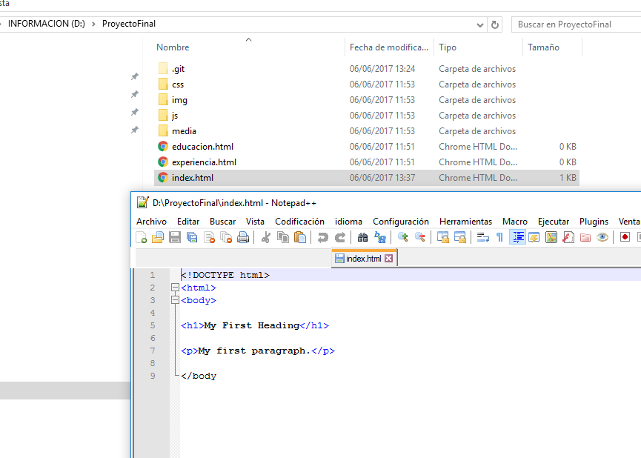

1. En la figura observamos que se agrega la estructura HTML básica al index.html y dos nuevos archivos en la carpeta de proyecto final (educacion.html y experiencia.html)

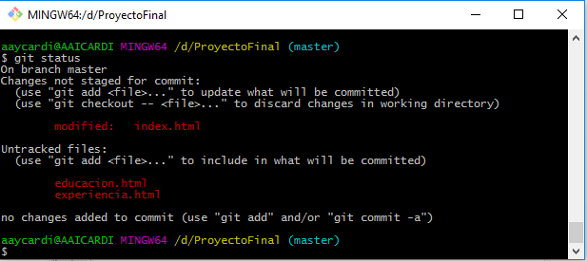

1. Ingresa el comando git status y la consola muestra los archivos nuevos y que fue modificado un archivo existente.

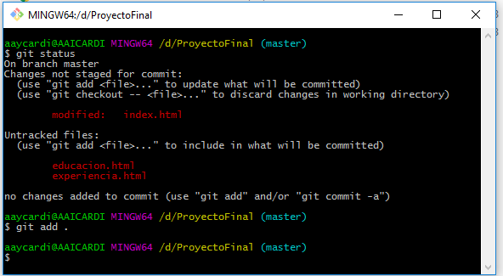

1. Ingresa el comando **git add .** para agregar todos tus cambios al repositorio local.

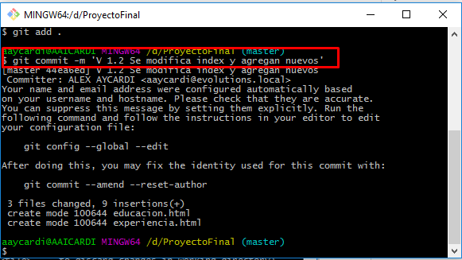

1. Ingresa el comando **git commit –m <mensaje>** para subir los archivos al repositorio local.

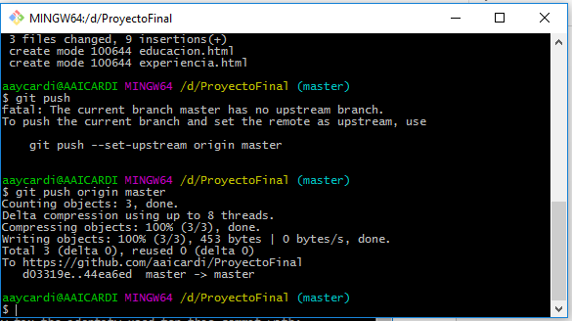

1. Ingresa el comando **git push origin master** para agregar tus archivos al repositorio remoto.

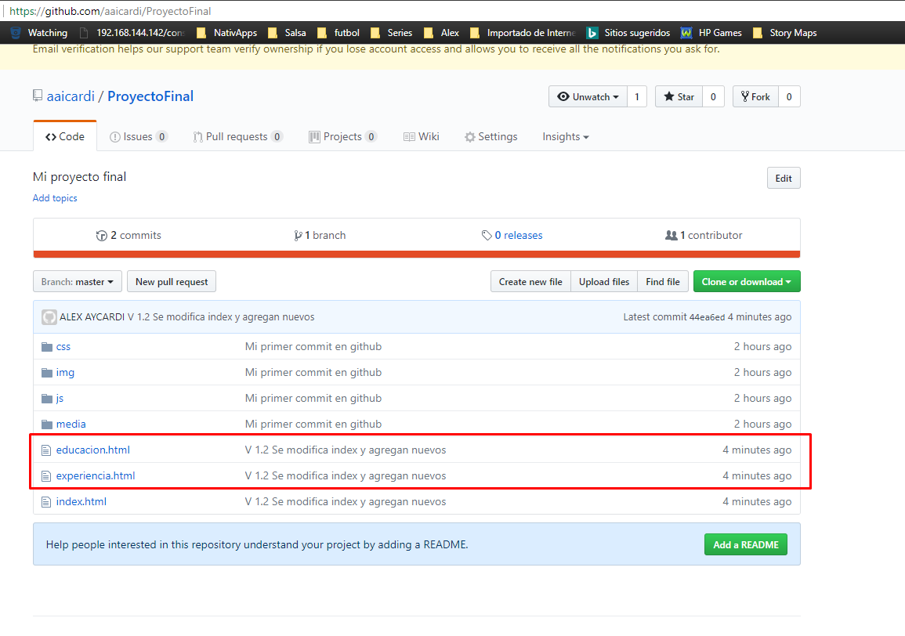

1. Validar en la plataforma de Github los cambios.

Nota: Para agregar cualquier cambio de tu proyecto final, realizas los ítems del punto 7